## 关于返回值：

**{**

**Code: 200000 //请求成功**

**200001 //请求成功但是存在错误**

**400000 //发生异常**

**400001 //无查询结果**

**400002 //插入失败**

**400003 //更新失败**

**400004 //删除失败**

**400005 //自定义错误信息**

**Data: 返回的数据**

**Message: 消息**

**Exception: 显示异常信息**

**}**

**公共URL：http://47.92.150.231:8080**

## 1、用户

### 登录接口

#### 用户登录

**1、请求地址：**[**/fsms/user/logon**](http://localhost:8080/fsms/user/logon)

**2、请求方式：GET**

**3、请求参数（Url参数）：**

|  |  |
| --- | --- |
| 参数名 | 说明 |
| **name** | 用户名 |
| **password** | 密码 |

**4、返回格式：JSON**

**5、返回参数（首字母大写）：**

{

Code: 200000,

Data: {

UserId: “a5937abb-38fe-4340-9bce-e0d0764bb8bf”,

UserName: “qsp”,

Nickname: “你好我是qsp”,

Phone: “123456789”,

HeadPortraits: 头像url

},

Message: “登录成功”,

Exception: null

}

**6、参数说明：**

|  |  |
| --- | --- |
| 参数 | 说明 |
| **UserId** | 用户id |
| **UserName** | 用户名 |
| **Nickname** | 昵称 |
| **Phone** | 手机号 |
| **HeadPortraits** | 头像url |

### 注册接口

#### 1.2.1、用户注册

**1、请求地址：**[**/****fsms/user/register**](http://localhost:8080/fsms/user/register)

**2、请求方式：POST**

**3、请求参数（JSON格式，首字母大写）：**

{

“Name” : “qwer”,

“Password”: “qwer”,

“Nickname”: “qwer”,

“Phone”: “123456”,

"VerificationCode":"123456"

}

|  |  |
| --- | --- |
| **Name** | 用户名 |
| **Password** | 用户密码 |
| **Nickname** | 昵称 |
| **Phone** | 手机号 |
| **VerificationCode** | 验证码 |

**4、返回格式：JSON**

**5、返回参数：**

**{**

**Code: 200000,**

**Data: null,**

**Message: “用户注册成功”,**

**Exception: null**

**}**

### 1.3、头像

#### 1.3.1、上传用户头像

**1、请求地址：**[**/fsms/user/headPortraits/upload**](http://localhost:8080/fsms/user/register)

**2、请求方式：POST**

**3、设置Content-Type**

**设置顺序：**

- (NSString *)bottomString:(NSString *)key value:(NSString *)value

{

NSMutableString *strM = [NSMutableString string];

[strM appendFormat:@”\r\n%@%@\r\n”, boundaryStr, randomIDStr];

[strM appendFormat:@”Content-Disposition: form-data; name=\”%@\”\r\n\r\n”,key];

[strM appendFormat:@”%@\r\n”,value];

NSLog(@”%@”, strM);

return [strM copy];

}

- (NSString *)topStringWithMimeType:(NSString *)mimeType uploadFile:(NSString *)uploadFile

{

NSMutableString *strM = [NSMutableString string];

[strM appendFormat:@”\r\n%@%@\r\n”, boundaryStr, randomIDStr];

[strM appendFormat:@”Content-Disposition: form-data; name=\”%@\”; filename=\”%@\”\r\n”, uploadID,uploadFile];

[strM appendFormat:@”Content-Type: %@\r\n\r\n”, mimeType];

NSLog(@”%@”, strM);

return [strM copy];

}

**设置值时：**

NSMutableDictionary *pramDic = [NSMutableDictionary dictionary];

[pramDic setValue:@”用户实际Id” forKey:@”userId”];

NSMutableDictionary *imageDic = [NSMutableDictionary dictionary];

[imageDic setValue:data forKey:@”头像.jpg”];

**说明：由于Content-Type已经设置为multipart/form-data，所以以json或者其他的格式直接获取Post请求体获取不了，需要借助Content-Type进行设置。设置Content-Type需要先设置userId，再设置图片，我这边需要先获取你上传的userId进行路劲存储配置。**

**下图是表单提交的数据设置和请求结果：**

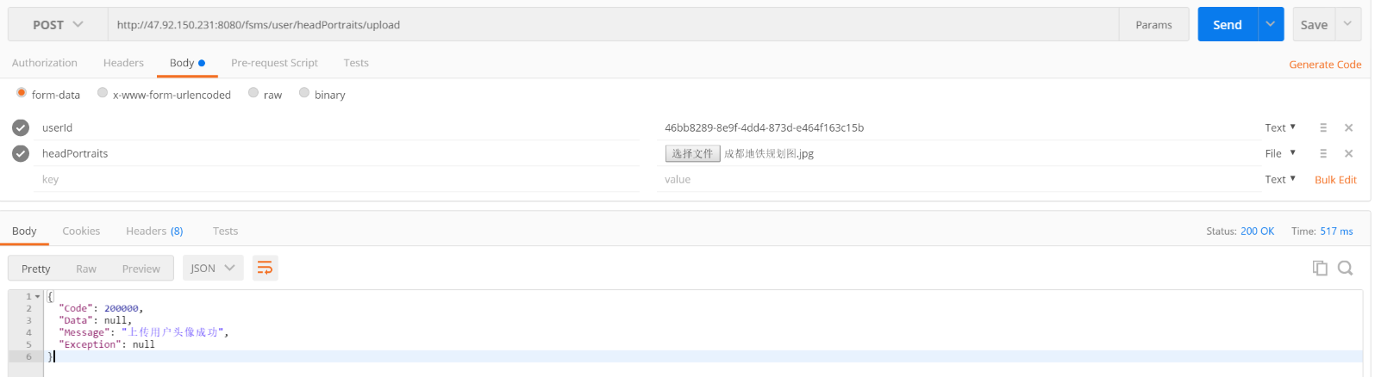

**4、参考网站：**[**http://www.cnblogs.com/xiaowen-chen/p/4798622.html**](http://www.cnblogs.com/xiaowen-chen/p/4798622.html)

### 1.4、获取短信验证码

**1、请求地址：****[/fsms/user/register/phone/code?number](http://47.92.150.231:8080/fsms/user/register/phone/code?number)=电话号码**

**2、请求方式：GET**

**3、请求参数：number 电话号码**

## 2、足迹

### 2.1、线路信息上传（基本信息和图片、视频、文本信息）

**1、请求地址：****[/fsms/footprint/route/info/upload](http://47.92.150.231:8080/fsms/footprint/route/info/upload)**

**2、请求方式：POST**

**3、请求参数：（按顺序设置），具体设置参见 路线上传信息.json**

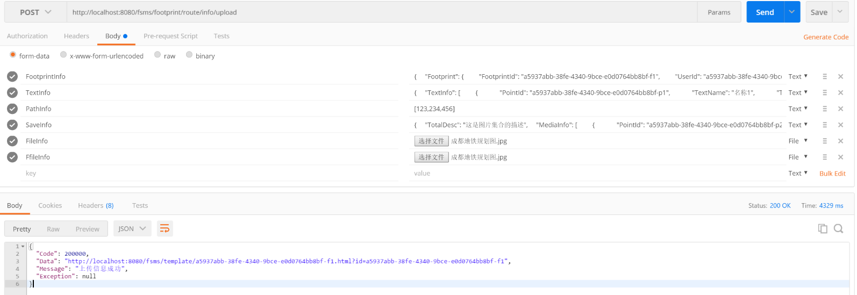

**4、返回格式：JSON**

**5、返回参数：**

{

Code: 200000,

Data: 分享的URL路径,

Message: “上传足迹信息成功”,

Exception: null

}

### 2.2、脚印信息上传（基本信息和图片、视频、文本信息）

**1、请求地址：**[**/fsms/footprint/footmark/info/upload**](http://47.92.150.231:8080/fsms/footprint/footmark/info/upload)

**2、请求方式：POST**

**3、请求参数：（按顺序设置），具体设置参见 脚印上传信息.json**

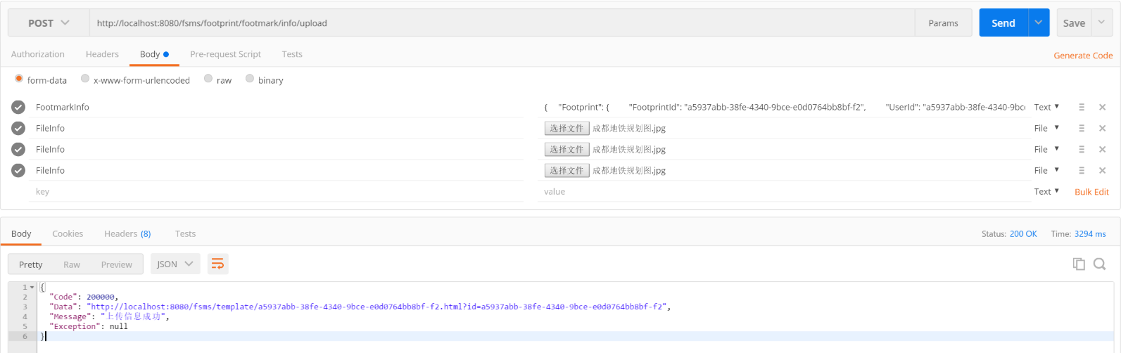

**4、返回格式：JSON**

**5、返回参数：**

{

Code: 200000,

Data: 分享的URL路径,

Message: “上传足迹信息成功”,

Exception: null

}

## 3、积分

### 3.1、积分列表

**1、请求地址：**[**/fsms/integral/details/info?userId=用户Id**](http://47.92.150.231:8080/fsms/share/url/%7bfootprintId%7d)

**2、请求方式：GET**

**3、请求参数（Url参数）：**

**4、返回值格式：JSON**

{

"Code": 200000,

"Data": {

"Route": {

"Name": "路线",

"Count": 1,

"Sum": 30

},

"Footmark": {

"Name": "脚印",

"Count": 0,

"Sum": 0

},

"Visit": {

"Name": "访问",

"Count": 0,

"Sum": 0

},

"Login": {

"Name": "登录",

"Count": 0,

"Sum": 0

},

"DetailsInfo": [

{

"RecodeTime": "2017-12-12 12:12:12",

"RecodeName": "世纪城",

"Integral": 30

}

]

},

"Message": "获取积分列表成功",

"Exception": null

}

## 4、分享

### 4.1、获取分享页面

**1、请求地址：****[/fsms/share/url/{footprintId}](http://47.92.150.231:8080/fsms/share/url/{footprintId})**

**2、请求方式：GET**

**3、请求参数（Url路径参数）：**

**4、返回值格式：JSON**

**5、返回值：**

{

Code: 200000,

Data: 分享页面的路径,

Message: “获得分享路径成功”,

Exception: null

}

**6、footprintId：足迹Id（路线或者脚印Id）**

## 5、我的模块

### 5.1、获取用户足迹路线数量、脚印数量、积分和访问量

**1、请求地址：**[**/fsms/footprint/details/relation/info**](http://47.92.150.231:8080/fsms/footprint/details/relation/info)

**2、请求方式：GET**

**3、请求参数（URL参数）：userId：用户Id**

**4、返回值格式：JSON**

**5、返回值：**

{

Code: 200000,

Data: {

RouteCount: 3, //路线数量

FootmarkCount: 3, //脚印数量

Integral: 200, //积分

VisitVolume: 100 //访问量

},

Message: “获取用户足迹详细信息成功”,

Exception: null

}

### 5.2、获取用户路线列表

**1、请求地址：**[**/fsms/footprint/route/list/info**](http://47.92.150.231:8080/fsms/footprint/details/relation/info)**?userId=用户Id**

**2、请求方式：GET**

**3、请求参数（URL参数）：userId：用户Id**

**4、返回值格式：JSON**

**5、返回值：路线列表**

{

“Code”: 200000,

“Data”: [

{

“Id”: “a5937abb-38fe-4340-9bce-e0d0764bb8bf-f1”, //足迹Id

“Name”: “路线1”, //足迹名称

“StartTime”: “2017-11-11 12:25:41”, //开始时间

“EndTime”: “2017-11-11 12:25:41”, //结束时间

“VisitVolume”: 100, //访问量

“Mileage”: 1000, //里程数

“ScreenshotPath”: 截图路径 //截图路径

},

{

“Id”: “a5937abb-38fe-4340-9bce-e0d0764bb8bf-f1”,

“Name”: “路线2”,

“StartTime”: “2017-11-11 12:25:41”,

“EndTime”: “2017-11-11 12:25:41”,

“VisitVolume”: 100,

“Mileage”: 1000,

“ScreenshotPath”: 截图路径

}

],

“Message”: “获得足迹路线列表成功”,

“Exception”: null

}

### 5.3、获取单个路线信息（URL路径）

**1、请求地址：**[**/fsms/footprint/route/singleton/info**](http://47.92.150.231:8080/fsms/footprint/route/singleton/info)**?footprintId=足迹Id**

**2、请求方式：GET**

**3、请求参数（URL参数）：****footprintId：足迹（路线）Id**

**4、返回值格式：JSON**

**5、返回值：单个路线信息，包括点位信息和包含的图片信息**

{

"Code": 200000,

"Data": URl地址,

"Message": "获得分享路径成功",

"Exception": null

}

### 5.4、获取用户脚印列表

**1、请求地址：**[**/fsms/footprint/footmark/list/info**](http://47.92.150.231:8080/fsms/footprint/footmark/list/info)**?userId=用户Id**

**2、请求方式：GET**

**3、请求参数（URL参数）：userId：用户Id**

**4、返回值格式：JSON**

**5、返回值：脚印列表**

{

“Code”: 200000,

“Data”: [

{

“Id”: “a5937abb-38fe-4340-9bce-e0d0764bb8bf-f1”, //足迹Id

“Name”: “路线1”, //足迹名称

“StartTime”: “2017-11-11 12:25:41”, //开始时间

“EndTime”: “2017-11-11 12:25:41”, //结束时间

“VisitVolume”: 100 //访问量

},

{

“Id”: “a5937abb-38fe-4340-9bce-e0d0764bb8bf-f1”,

“Name”: “路线2”,

“StartTime”: “2017-11-11 12:25:41”,

“EndTime”: “2017-11-11 12:25:41”,

“VisitVolume”: 100

}

],

“Message”: “获得足迹路线列表成功”,

“Exception”: null

}

### 5.5、获取单个脚印信息（URL路径）

**1、请求地址：**[**/fsms/footprint/footmark/singleton/info**](http://47.92.150.231:8080/fsms/footprint/footmark/singleton/info)**?footprintId=足迹Id**

**2、请求方式：GET**

**3、请求参数（URL参数）：footprintId：足迹（脚印）Id**

**4、返回值格式：JSON**

**5、返回值：单个路线信息，包括点位信息和包含的图片信息**

{

"Code": 200000,

"Data": URl地址,

"Message": "获得分享路径成功",

"Exception": null

}